**LAPORAN SISWA**

**KEGIATAN PRAKTEK KEAHLIAN**

**PADA PROGRAM PRAKTEK KERJA LAPANGAN**



**Disusun Oleh :**

Nama : Alfin Budiyanto

NIS / Kelas : 3071 / XI TJKT C

Program Keahlian : Teknik Jaringan Komputer dan Telekomunikasi

Nama IDUKA : PT. Riski Jaya Multimedia

Alamat IDUKA : Limbangan, Sidorejo, Kajoran, Magelang,  
Jawa Tengah(56163)

**SMK MUHAMMADIYAH BANDONGAN**

Jl. Kyai A’rof Timur Lapangan Bandongan – Magelang

Telp. (0293) 310217 Fax. (0293) 310217

# IDENTITAS IDUKA

1. Nama IDUKA : PT. Riski Jaya Multimedia
2. Jenis Usaha / Bidang Usaha : Telekomunikasi
3. Alamat : Limbangan, Sidorejo, Kajoran, Magelang,

Jawa Tengah(56163)

1. Nomor Telp. : -
2. Nama Pemimpin : Tri Prastyowati
3. Nama Pembimbing : Budi Setyawan

|  |  |
| --- | --- |
|  | Magelang, ……………… |
|  | Pembimbing IDUKA |
|  |  |
|  |  |
|  | **(Budi Setyawan)** |

# IDENTITAS SISWA

1. Nama : Alfin Budiyanto
2. Tempat Tgl. Lahir : Magelang 26 Oktober 2006
3. Jenis Kelamin : Laki-laki
4. Golongan Darah : B
5. NIS / Kelas : 3071 / XI TJKT C
6. Catatan Kesehatan : -
7. Nama Orang Tua / Wali : Budi Rohman
8. Alamat Orang Tua / Wali : Campursari, Gandusari, Bandongan
9. No. Telp. Orang Tua / Wali : 082243380806

|  |  |
| --- | --- |
|  | Magelang, ……………… |
|  | Siswa |
|  |  |
|  |  |
|  | **(Alfin Budiyanto)** |

# LEMBAR PENGESAHAN

Berdasarkan hasil kerja siswa pada program Praktek Kerja Lapangan (PKL), yang dilaksanakan pada :

Hari / Tanggal : Kamis, 20 Juli 2023

Tempat : PT. Rizki Jaya Multimedia

Alamat : Limbangan, Sidorejo, Kajoran, Magelang, Jawa Tengah(56163)

No. Telp. : -

Maka pilhak sekolah / Bengkel mengesahkan hasil laporan Praktek Kerja Lapangan (PKL), yang sebenar-benarnya pada :

Hari / Tanggal : Selasa, 6 Februari 2024

Tempat : SMK Muhammadiyah Bandongan

Alamat : Jln. Kyai A’rof Timur Lapangan Bandongan Kab. Magelang

|  |  |
| --- | --- |
| Kepala Program Keahlian | Pembimbing PKL |
|  |  |
|  |  |
| **(Hanatul Arifah, S.Kom)** | **(Slamet Rohim, S.Kom)** |
| NBM: 1119587 | NBM: 1119606 |
| Mengetahui, | |
| Kepala Sekolah | |
|  | |
|  | |
| **(Ariyanto, S.Kom, M.Pd)** | |
| NBM: 989951 | |

# KATA PENGANTAR

Kami panjatkan puja dan puji syukur kami ke hadirat kepada Tuhan Yang Maha Esa. Yang sudah melimpahkan hidayahnya serta memberikan kami kesempatan didalam menyelesaikan laporan tugas akhir Praktek Kerja Lapangan (PKL) yang sudah saya susun. Laporan ini sudah disusun dengan memenuhi salah satu dari persyaratan didalam menyelesaikan PKL atau Praktek Kerja Lapangan untuk para Siswa khususnya dari SMK.

Dan kami juga mengharapkan praktek kerja ini akan memberikan banyak sekali manfaat untuk kami para siswa ataupun untuk para pembaca. Pada kesempatan ini, Penulis banyak mengucapkan terima kasih pada pihak-pihak yang terkait, yang sudah memberikan dukungan baik moril ataupun moral serta bimbingannya untuk kami. Ucapan terima kasih ini kami tujukan kepada :

1. Kedua orang tua saya, Bapak dan Ibu.
2. Bapak Ariyanto, S. Kom., M. Pd. Selaku kepala Sekolah SMK Muhammadiyah Bandongan.
3. Ibu Hanatul Arifah, S. Kom. Selaku Kepala Kompetensi Keahlian Jurusan Teknik Jaringan Komputer dan Telekomunikasi.
4. Bapak Slamet Rohim, S. Kom. Selaku pembimbing PKL SMK Muhammadiyah Bandongan.
5. Bapak Tri Handoyo, S. Kom. Selaku wali kelas.
6. Bapak Tri Prastyowati. Selaku pemimpin PT. Risky Jaya Multimedia.
7. Bapak Budi Setyawan. Selaku pembimbing PKL di PT. Risky Jaya Multimedia.
8. Teman-teman kami yang ikut serta mendukung proses prakerin sampai selesai.

Penulis menyadari isi laporan ini masih memerlukan perbaikan dan pengembangan. Oleh karena itu kritik dan saran perbaikan yang sifatnya membangun senantiasa diharapkan dengan senang hati.

# **DAFTAR ISI**

HALAMAN JUDUL

IDENTITAS IDUKA i

IDENTITAS SISWA ii

LEMBAR PENGESAHAN iii

KATA PENGANTAR iv

DAFTAR ISI v

DAFTAR GAMBAR vi

DAFTAR TABEL vii

BAB I PENDAHULUAN 1

i. Latar Belakang Pelaksanaan PKL 1

ii. Tujuan Kegiatan PKL 1

iii. Manfaat Pelaksanaan PKL 2

BAB II PROFIL TEMPAT PKL 3

A. Profil PT. Riski Jaya Multimedia 3

B. Struktur Organisasi 3

BAB III PELAKSANAAN KEGIATAN PKL 4

A. Waktu dan Tempat 4

B. Kegiatan PKL 4

C. Deskripsi 9

BAB IV PENUTUP 10

A. Kesimpulan 10

B. Saran 10

LAMPIRAN 11

A. Jurnal Kegiatan 11

B. Dokumentasi 12

# DAFTAR GAMBAR

Gambar 2. 1 3

Gambar 2. 2 3

# DAFTAR TABEL

Tabel 3. 1 4

Tabel 3. 2 4

# BAB I PENDAHULUAN

## **Latar Belakang Pelaksanaan PKL**

Praktek kerja lapangan memiliki peran penting dalam pendidikan di jurusan Teknik Jaringan dan Telekomunikasi. Dalam dunia yang semakin terhubung, siswa perlu mengalami pengalaman langsung untuk mengaplikasikan pengetahuan teoritis mereka ke dalam kehidupan nyata.

Praktek kerja lapangan ini memberikan kesempatan berharga bagi siswa untuk mengembangkan keterampilan praktis dalam instalasi jaringan. Selain itu, mereka dapat merasakan dinamika sehari-hari di industri teknologi. Ini juga membantu siswa membangun koneksi dengan profesional di bidang ini, yang dapat bermanfaat untuk karir masa depan mereka.

Meskipun ini adalah tahap pendidikan menengah akhir, pengalaman praktis ini diharapkan membantu siswa menggabungkan teori dengan praktik, mempersiapkan mereka untuk tantangan di dunia nyata, dan membentuk pemahaman yang lebih dalam tentang dunia Teknik Jaringan dan Telekomunikasi.

## **Tujuan Kegiatan PKL**

1. Membantu siswa untuk memiliki wawasan karier, memilih bidang karier yang ulet dan gigih dalam berkompetensi, beradaptasi dalam lingkungan kerja, serta mampu mengembangkan sikap profesional dalam bidang keahliannya.
2. Membantu siswa untuk mengembangkan potensi dan keterampilannya agar menjadi warga negara dan warga masyarakat yang berakhlak mulia, sehat, berilmu, cakap, kreatif, mandiri, demokratis dan bertanggung jawab.
3. Memberikan kesempatan yang luas kepada siswa untuk mampu mengaplikasikan berbagai ilmu pengetahuan dan keterampilan yang diperoleh melalui berbgaai pekerjaan di dunia kerja.
4. Mempersiapkan mahasiswa untuk produktif dan dapat langsung bekerja dibidang yang telah ditekuni dan dipelajari melalui pendidikan dan pelatihan berbasis kompetensi.
5. Meningkatkan pengetahuan dan wawasan siswa.

## **Manfaat Pelaksanaan PKL**

Menurut Oemar Hamalik, PKL memiliki manfaat sebagai bagian integral dalam program pelatihan, praktik industri perlu dilakukan siswa karena mengandung banyak manfaat. Berikut ini adalah uraian lengkap tentang manfaat PKL:

1. Menyediakan kesempatan bagi siswa untuk melatih keterampilan manajemen dalam situasi lapangan kerja yang aktual. Hal ini penting dalam rangka belajar menerapkan teori, konsep, dan prinsip yang telah dipelajari sebelumnya.
2. Memberikan pengalaman-pengalaman praktis kepada siswa sehingga hasil penelitian bertambah luas.
3. Memberikan kesempatan kepada siswa untuk memecahkan berbagai masalah manajemen di lingkungan lapangan kerja dengan mendayagunakan kemampuannya.
4. Mendekatkan dan menjembatani persiapan siswa untuk terjun ke dunia kerja sehingga siswa sudah memiliki kesiapan yang mumpuni.

# BAB II PROFIL TEMPAT PKL

1. Profil PT. Riski Jaya Multimedia

Gambar 2. 1



PT.Riski Jaya Multimedia adalah sebuah perusahaan yang berjalan di bidang *ISP.* Perusahaan in melayani pemasangan jaringan internet di rumah atau perumahan dengan menggunakan *FTTH* dan *wireless*. Sehingga rumah yang memiliki kendala pada sinyal seluler dapat terbantu dan lebih hemat daripada menggunakan data seluler.

1. Struktur Organisasi

Gambar 2. 2

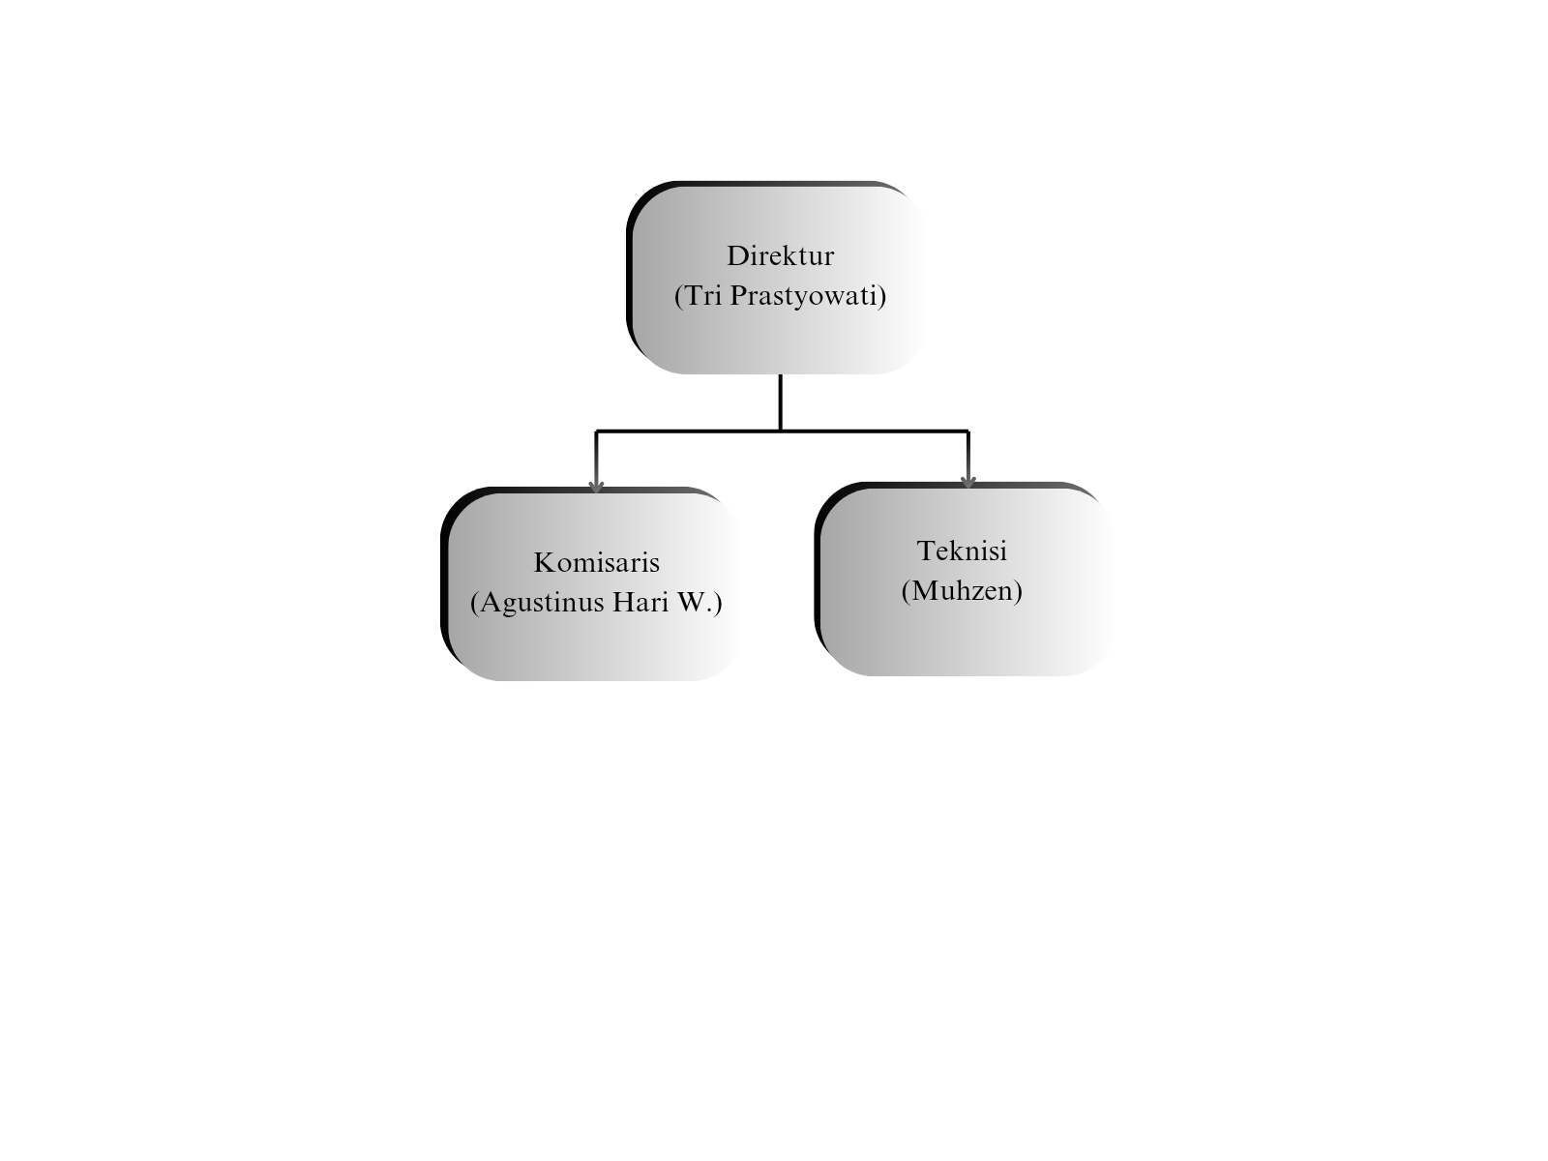

# BAB III PELAKSANAAN KEGIATAN PKL

1. Waktu dan Tempat

Tabel 3. 1

|  |  |
| --- | --- |
| **Hari** | **Waktu** |
| Senin | 8.00 WIB - 16.00 WIB |
| Selasa | 8.00 WIB - 16.00 WIB |
| Rabu | 8.00 WIB - 16.00 WIB |
| Kamis | 8.00 WIB - 16.00 WIB |
| Jumat | 8.00 WIB - 16.00 WIB |
| Sabtu | 8.00 WIB - 16.00 WIB |

1. Kegiatan PKL

Tabel 3. 2

|  |  |  |
| --- | --- | --- |
| **No.** | **Tanggal** | **Kegiatan PKL** |
| 1. | Kamis 20-7-2023 | Pasang wifi |
| 2. | Jumat 21-7-2023 | Pasang wifi |
| 3. | Sabtu 22-7-2023 | Gulung kabel |
| 4. | Senin 24-7-2023 | Pindah anthena |
| 5. | Selasa 25-7-2023 | Jaga kantor |
| 6. | Rabu 26-7-2023 | Jaga kantor |
| 7. | Kamis 27-7-2023 | Jaga kantor |
| 8. | Jumat 28-7-2023 | Mengganti router |
| 9. | Sabtu 29-7-2023 | Splice |
| 9. | Senin 31-7-2023 | Pasang router dan perawatan |
| 10. | Selasa 1-8-2023 | Pindah router |
| 11. | Rabu 2-8-2023 | Mengganti adaptor |
| 12. | Kamis 3-8-2023 | Mengganti aki |
| 13. | Jumat 4-8-2023 | Pasang kabel |
| 14. | Sabtu 5-8-2023 | Pasang kabel |
| 15. | Senin 7-8-2023 | Jaga kantor |
| 16. | Selasa 8-8-2023 | Ambil router |
| 17. | Rabu 9-8-2023 | Jaga kantor |
| 18. | Kamis 10-8-2023 | Pindah anthena |
| 19. | Jumat 11-8-2023 | Pasang mirotik |
| 20. | Sabtu 12-8-2023 | Pasang wifi |
| 21. | Senin 14-8-2023 | Mengganti router |
| 22. | Selasa 15-8-2023 | Mengganti router |
| 23. | Rabu 16-8-2023 | Jaga kantor |
| 24. | Jumat 18-8-2023 | Jaga kantor |
| 26. | Senin 21-8-2023 | Jaga kantor |
| 27. | Selasa 22-8-2023 | Pasang wifi |
| 28. | Rabu 23-8-2023 | Mengganti router |
| 29. | Kamis 24-8-2023 | Mengganti kabel LAN |
| 30. | Jumat 25-8-2023 | Mengganti adaptor |
| 31. | Sabtu 26-8-2023 | Jaga kantor |
| 32. | Senin 28-8-2923 | Izin ke BNI |
| 33. | Selasa 29-8-2023 | mengganti dinadisk |
| 34. | Rabu 30-8-2023 | Jaga kantor |
| 35. | Kamis 31-8-2023 | Pasang wifi |
| 36. | Jumat 1-9-2023 | Pasang wifi |
| 37. | Sabtu 2-9-2023 | Jaga kantor |
| 38. | Senin 4-9-2023 | Mengganti kabel, pindah anthena |
| 39. | Selasa 5-9-2023 | Jaga kantor |
| 40. | Rabu 6-9-2023 | Mengganti router |
| 41. | Kamis 7-9-2023 | Splice |
| 42. | Jumat 8-9-2023 | Jaga kantor |
| 43. | Sabtu 9-9-2023 | Splice |
| 44. | Senin 11-9-2023 | Mengganti router |
| 45. | Selasa 12-9-2023 | Pindah router |
| 46. | Rabu 13-9-2023 | Jaga kantor |
| 47. | Kamis 14-9-2023 | Pasang wifi |
| 48. | Sabtu 16-9-2023 | Jaga kantor |
| 49. | Senin 18-9-2023 | Jaga kantor |
| 50. | Selasa 19-9-2023 | Mengganti router |
| 51. | Rabu 20-9-2023 | Pindah anthena |
| 52. | Kamis 21-9-2023 | Mengganti adaptor |
| 53. | Jumat 22-9-2023 | Pindah router |
| 54. | Sabtu 23-9-2023 | Pasang wifi |
| 55. | Senin 25-9-2023 | Jaga kantor |
| 56. | Selasa 26-9-2023 | Jaga kantor |
| 57. | Rabu 27-9-2023 | Mengganti kabel LAN |
| 58. | Jumat 29-9-2023 | Mengganti router |
| 59. | Sabtu 30-9-2023 | Mengganti router |
| 60. | Senin 2-10-2023 | Jaga kantor |
| 61. | Selasa 3-10-2023 | Mengganti adaptor |
| 62. | Rabu 4-10-2023 | Splice |
| 63. | Kamis 5-10-2023 | Pasang wifi |
| 64. | Jumat 6-10-2023 | Mengganti adaptor |
| 65. | Sabtu 7-10-2023 | Pindah router |
| 66. | Senin 9-10-2023 | Jaga kantor |
| 67. | Selasa 10-10-2023 | Jaga kantor |
| 68. | Rabu 11-10-2023 | Splice |
| 69. | Kamis 12-10-2023 | Mengganti adaptor |
| 70. | Jumat 13-10-2023 | Mengganti adaptor |
| 71. | Sabtu 14-10-2023 | Pasang wifi |
| 72. | Senin 16-10-2023 | Jaga kantor |
| 73. | Selasa 17-10-2023 | Mengganti adaptor |
| 74. | Rabu 18-10-2023 | Jaga kantor |
| 75. | Kamis 19-10-2023 | Jaga kantor |
| 76. | Jumat 20-10-2023 | Mengganti router |
| 77. | Sabtu 21-10-2023 | Pasang wifi |
| 78. | Senin 23-10-2023 | Jaga kantor |
| 79. | Selasa 24-10-2023 | Jaga kantor |
| 80. | Rabu 25-10-2023 | Mengganti kabel LAN |
| 81. | Kamis 26-10-2023 | Menambah access point |
| 82. | Jumat 27-10-2023 | Pindah router |
| 83. | Sabtu 28-10-2023 | Jaga kantor |
| 84. | Senin 30-10-2023 | Mengganti adaptor |
| 85. | Selasa 31-10-2023 | Pindah router |
| 86. | Rabu 1-11-2023 | Jaga kantor |
| 87. | Kamis 2-11-2023 | Pasang wifi |
| 88. | Jumat 3-11-2023 | Pindah anthena |
| 89. | Sabtu 4-11-2023 | Jaga kantor |
| 90. | Senin 6-11-2023 | Jaga kantor |
| 91. | Selasa 7-11-2023 | Jaga kantor |
| 92. | Rabu 8-11-2023 | Mengganti router |
| 93. | Kamis 9-11-2023 | Mengganti mobo |
| 94. | Jumat 10-11-2023 | Mengganti anthena |
| 95. | Sabtu 11-11-2023 | Jaga kantor |
| 96. | Senin 13-11-2023 | Mengganti adaptor |
| 97. | Selasa 14-11-2023 | Keliling bulanan |
| 98. | Rabu 15-11-2023 | Copot anthena(pindah rumah) |
| 99. | Kamis 16-11-2023 | Pasang anthena |
| 100. | Jumat 17-11-2023 | Jaga kantor |
| 101. | Sabtu 18-11-2023 | Jaga kantor |
| 102. | Senin 20-11-2023 | Mengganti kabel LAN |
| 103. | Selasa 21-11-2023 | Mengganti router |
| 104. | Rabu 22-11-2023 | Jaga kantor |
| 105. | Kamis 23-11-2023 | Mengganti adaptor |
| 106. | Jumat 24-11-2023 | Jaga kantor |
| 107. | Sabtu 25-11-2023 | Pasang wifi |
| 108. | Senin 27-11-2023 | Mengganti router |
| 109. | Selasa 28-11-2023 | Jaga kantor |
| 110. | Rabu 29-11-2023 | Mengganti anthena |
| 111. | Kamis 30-11-2023 | Pasang wifi |
| 112. | Jumat 1-12-2023 | Sakit |
| 113. | Sabtu 2-12-2023 | Sakit |
| 114. | Senin 4-12-2023 | Mengganti kabel LAN |
| 115. | Selasa 5-12-2023 | Mengganti anthena |
| 116. | Rabu 6-12-2023 | Jaga kantor |
| 117. | Kamis 7-12-2023 | Pasang wifi |
| 118. | Jumat 8-12-2023 | Mengganti router |
| 119. | Sabtu 9-12-2023 | Bongkar tower di Budur |
| 120. | Senin 11-12-2023 | Jaga kantor |
| 121. | Selasa 12-12-2023 | Mengganti adaptor |
| 122. | Rabu 13-12-2023 | Splice |
| 123. | Kamis 14-12-2023 | Pasang wifi |
| 124. | Jumat 15-12-2023 | Mengganti router |
| 125. | Sabtu 16-12-2023 | Jaga kantor |
| 126. | Senin 18-12-2023 | Copot wifi |
| 127. | Selasa 19-12-2023 | Copot wifi |
| 128. | Rabu 20-12-2023 | Copot wifi |
| 129. | Kamis 21-12-2023 | Copot wifi |
| 130. | Jumat 22-12-2023 | Copot wifi |
| 131. | Sabtu 23-12-2023 | Copot wifi |
| 132. | Rabu 27-12-2023 | Copot wifi |
| 133. | Kamis 28-12-2023 | Copot wifi |
| 134. | Jumat 29-12-2023 | Jaga kantor |

1. Deskripsi

Berangkat dari rumah pukul 07.30 WIB dan juga berpamitan dengan orang tua. Perjalanan dari rumah ke kantor PT. Riski Jaya Multimedia yang berlokasi di Watukarung, Kajoran dengah jarak 16 Km. memakan waktu kurang lebih 30 menit, karna menghampiri rumah Anandea Racel Satriawan di desa Krajan, Maduretno, Kaliangkrik dan sesampainya di sana langsung menyapu dan beres-beres.

Setiap hari senin sampai sabtu *standby* apabila ada gangguan atau keluhan dari pelanggan, kebanyakan tugas yang diberikan adalah service. Keluhan yang sering dialami adalah lemot dan mati total. Untuk service selalu membawa cadangan alat apabila kendala yang dialami pelanggan karna salah satu alat mati. Lokasi yang cukup sering ditugaskan adalah Pandansari dan Pandanretno.

Apabila mendapatkan tugas biasanya sudah diberikan deskripsi atau perkiraan untuk *troubleshoot*  dan membawa alat gantinya, terkadang ada yang susah saat service karna belum terdeteksi permasalahannya. Jika menemukan service yang sulit maka waktu pulang bisa mundur dengan rata-rata 3 jam. Saat kosong bisa mabar, ketika dzuhur sholat di Masjid At Taqwa dan pulang pukul 16.00 WIB.

# BAB IV PENUTUP

1. Kesimpulan

Pembelajaran didunia kerja adalah suatu strategi yang memberi peluang peserta didik agar dapat mengalami proses belajar bekerja langsung pada pekerjaan, dengan adanya pekerjaan penulis dapat merasakan bagaimana rasanya praktik langsung didunia industri atau dunia kerja dibimbing oleh pihak industri. Selama praktek kerja lapangan ada banyak sekali pengalaman dan ilmu yang bisa didapatkan.

1. Saran

Berdasarkan pengalaman pribadi, penulis memiliki beberapa saran yang ingin disampaikan kepada instansi di mana penulis melakukan PKL yaitu PT Riski Jaya Multimedia. Adapun saran-saran tersebut adalah:

1. Diharapkan untuk beberapa karyawan PT. Riski Jaya Multimedia dapat membimbing para peserta PKL dengan sebaik mungkin agar dapat bekerja secara lebih maksimal dan efektif.
2. Diharapkan PT. Riski Jaya Multimedia memiliki fasilitas-fasilitas yang lengkap seperti kamar mandi agar para karyawan tidak kesusahan ketika ingin buang air kecil dll.

# LAMPIRAN

## **Jurnal Kegiatan**

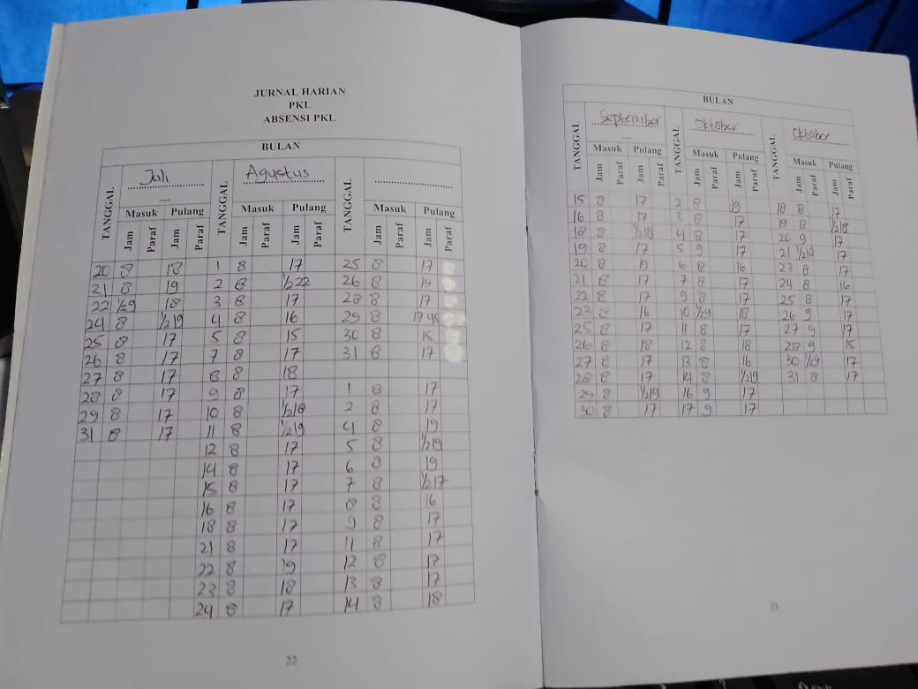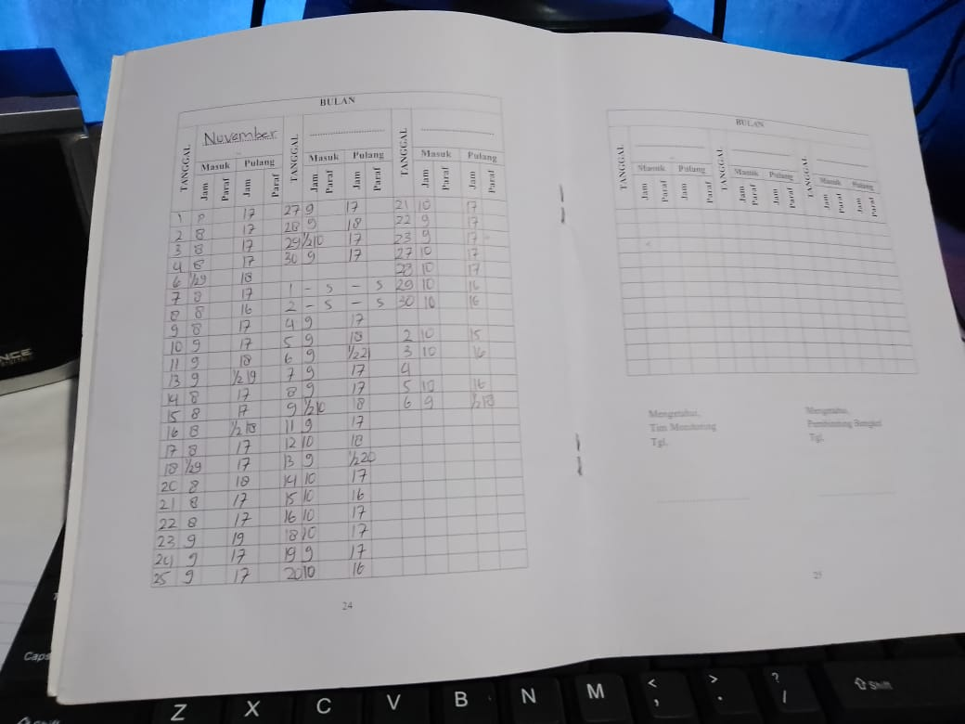

## **Dokumentasi**

